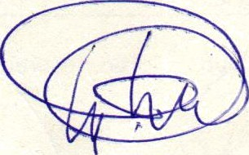
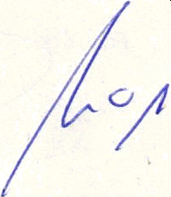

ACTIVO | IMPORTE
F. ACTIVO NO CORRIENTE | 6.049,81
I. INMOVILIZADO
i. Inmovilizado material | 4.105,62
ii. Fianzas a largo plazo | 1.944,19
G. ACTIVO CORRIENTE | 474.624,30
I. Existencias
II. Deudores y cuentas a cobrar
III. Inversiones a Corto plazo
IV. Periodificaciones a corto plazo
V. Efectivo (Caja y Banco) | 474.624,30
TOTAL ACTIVO | 480.674,11
PASIVO | IMPORTE
D. PATRIMONIO NETO | 393.198,95
I. Capital
II. Reservas | 306262,92
III. Otras aportaciones de socios
IV. Resultado del ejercicio | 86.936,03
V. Otros instrumentos del patrimonio neto
VI. Subvenciones de Capital
E. PASIVO NO CORRIENTE | 0,00
I. Provisiones a largo plazo
II. Deudas a largo plazo
III. Periodificiaciones a largo plazo
F. PASIVO CORRIENTE | 87.475,16
I. Provisiones a corto plazo
II. Deudas a corto plazo
III. Acreedores comerciales y otras cuentas a pagar | 87.475,16
TOTAL PASIVO | 480.674,11

Fdo. Presidente del Club Fdo. Secretario del Club Fdo. Tesorero del Club

 | IMPORTE
INGRESOS | 521.400,23
3.- Otro Ingresos de explotación  3,1 Subvenciones de la Dirección General de Deportes 3,2 Subvenciones Instituto Ins.Deportes-Cabildo Insular  3,3 Subvenciones Instituto MppaI.Deportes - Ayuntamiento LPGC 3,4 Instituto Att.Social y sociosanitaria  3,5 Federación Española de Deportes de Personas con Discap.Física 3,6 Sociedad de Promoción Las Palmas de Gran Canaria  3,7 Ingresos por Patrocinios | 521.400,23  129.921,68  262.500,00  59.714,28  10.000,00  20.299,02  35.965,25  3.000,00
GASTOS | -434.464,20
4.- Gastos de Personal 4,1 Sueldos y Salarios 4,2 Seguridad social  4,3 Otros gastos sociales  5.- Primas de Seguros 6.- Gastos Ordinarios  - Alquileres  - Suministros (Agua, Iuz, teléfono, combustible, correo)  7.-.Otros gastos de explotación  7,1 Gastos en equipamientos  7,2 Gastos en material deportivo  7,3 Gastos en Publicidad y promoción  7,4 Servicios de Profesionales Independientes 7,5 Cuotas a la Federación Española  7,6 Cuotas a la Federación Internacional 7,7 Cuotas a la Federación Canaria  7,8 Gastos de Viajes  7,9 Alojamientos, manutención y Traslados terrestres 7,10 Servicios médicos, fisioterapia, farmacia, etc.  7,11 Otros Gastos indirectos a la actividad deportiva  8.- Amortización del Inmovilizado  RESULTADO DEL EJERCICIO  11.- Ingresos financieros  12.- Gastos financieros | .233.206,74  -159.566,03  -47.248,50  -26.392,21  -130,16  .38.210,89  -33.487,47  -4.723,42  -160.252,72  -7.885,30  -5.151,32  -5.873,16  -6.840,91  -13.692,04  -6.350,00  -3.778,00  -51.267,80  -52.734,54  -2.294,65  -4.385,00
 | -2.663,69
 | 86.936,03
RESULTADO DEL EJERCICIO | 86.936,03

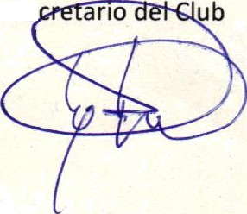
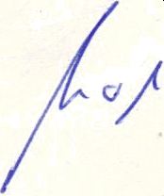

Fdo. Presidente del Club Fdo. Se
Fdo. Tesorero del Club

